Муниципальное бюджетное учреждение

дополнительного образования

Детско-юношеский центр

городского округа – город Камышин

**«Магия свечи»**

(Праздничный мастер-класс)

Автор составитель:

Коваленко Ю.А. педагог

МБОУ ДО ДЮЦ

г. Камышин – 2024 г.

**«Магия свечи»**

**Цель:** продолжать расширять представления воспитанников об окружающем мире.

**Задачи**:

**Обучающие**: - познакомить с историей появления свечи, её ингридиентами, научить самостоятельно делать свечи.  
**Развивающие**: - творческие способности детей, творческого воображения, познавательного интереса.  
**Воспитательные**: - пропагандировать здоровый образ жизни, формирование у учащихся эстетического вкуса, аккуратности в работе.

**Материалы и оборудование**: компьютер и колонки для музыкального сопровождения, костюмы Колдуньи и Машеньки, лампа Алладина, машина времени (из подручных материалов), 2 свечи парафиновые, 2 стакана, спички, стакан с водой, растительное масло, краситель жидкий, вощина для изготовления свечи, фитиль, ленточки для украшения свечи, шишки и жгут, пакет упаковочный, бантики.

**Ход ( структура ) мероприятия:**

**1.Индуктор.**

Ребята заходят в кабинет и видят колдунью, которая потирает лампу Алладина и приговаривает какие-то заклинания. Следом появляется Машенька. Она как обычно веселая и шумная. Машенька спрашивает у колдуньи:

- Привет! Как тебя зовут?

- Я добрая колдунья Будур, внучка Алладина. Хочу наколдовать ребятам волшебный праздник. Только вот не помню, как он называется.

- Ребята, а как вы думаете, какой у нас скоро праздник?

- Новый год!!- отвечают ребята.

Машенька продолжает общаться с Будур:

- А зачем тебе лампа, Будур? Она же не горит.

- Да, она не горит. Но она умеет выполнять желания. Вот чего ты хочешь, Машенька?

- Я хочу чего-нибудь необычного. Фокус хочу!!

- Хорошо. Тогда я покажу тебе фокус с огнём . Называется он "Качели".

Колдунья Будур показывает фокус со свечами.

Машенька :

- Здорово!! Свечи правда как качели вертятся.

А у нас в 2020 году тоже есть много фокусов с огнём и наши мастерицы делают удивительно красивые и необычные свечи.

- Как интересно! Я бы хотела посмотреть.

- Тогда полетели со мной к нам в 21 век. У меня тут припрятана машина времени. Ребята, а вы полетите с нами?

- Да!!!!

Машенька вывозит машину времени и предлагает Будур сесть в неё. Они летят ( в полёте они пускают мыльные пузыри,имитируя полёт).

Через минуту они приземляются в 2020 году и Машенька предлагает показать свой фокус с водяной свечой. Будур и ребята конечно соглашаются. А потом Машенька и Будур проводят матер-класс по изготовлению свечи из вощины.

**2.История возникновения свечи.**

Сегодня свечи воспринимаются нами, в основном, как атрибут праздников и романтических вечеров. Свечи помогают создать нам ту самую атмосферу, которая дает возможность расслабиться и окунуться в мир гармонии. Некоторые праздники без свечей просто невозможно представить: Рождество и Новый год, а еще дни рождения (праздничные свечи для тортов — куда же без них?).

Толковый словарь Ожегова приводит такое определение свечи: «Палочка из жирового вещества с фитилем внутри, служащая источником освещения». Но свечи далеко не сразу стали «палочками».

Люди с древних времен искали источники освещения своих святилищ и жилищ. Предположительно первый прообраз свечи появился в Древнем Египте, и случилось это ни много, ни мало лет так 5 тыс. назад. Использовались они прежде всего при росписи гробниц, так как очевидно писать фрески в кромешной тьме не совсем сподручно. Впрочем, существуют очень интересные альтернативные мнения по поводу освещения гробниц: использование полированных металлических зеркал, установленных вдоль коридоров и отражавших дневной свет в гробницы; использование «электрических ваз» — гальванических элементов со стержнем и медным цилиндром…

Но вернемся к свечам. Их изготавливали из скрученного папируса, который опускали в сосуд с растопленным жиром. Образование копоти сводилось до минимума добавлением соли в жир.

Прародители современной свечи были и у других народов. В Китае фитиль скручивали из рисовой бумаги, а для горения использовали смесь из насекомых и злаковых растений. В Индии горючую составляющую делали из плодов коричного дерева, а в Японии — из определенного вида орехов.

Все эти свечи еще невозможно было назвать свечами в нашем понимании этого слова. Это скорее были лампы или плошки с горючим веществом и плавающим в нем фитилем. Помните Лампу Алладина?

Долгое время в лампах использовался животный жир — дешевый и легко доступный: до XV века свечи изготавливались выдерживанием впитывающего материала (папируса, бумаги, пористой сердцевины некоторых растений) в расплаве жира. И лишь в XV веке для изготовления свечей стали использовать пчелиный воск, как горючий материал для свечей. Кстати, так привычная нам цилиндрическая форма для отливки свечей была изобретена тогда же, в XV веке, во Франции. Наконец, свечу можно стало назвать свечей.

Долгое время воск был весьма дорог и был доступен лишь аристократии и церкви.

В 19 веке француз Мишель Шевроль выделил стеариновую кислоту из кислот животных жиров. После чего изобрели стеариновый воск, который оказался твёрдым и чисто горел.

В том же 19 веке в производство свечей была внедрена субстанция из нефти — парафин. Он надолго стал основным материалом для изготовления свечей, ведь его стоимость существенно ниже других материалов. Сегодня из парафина изготавливают потрясающе красивые резные свечи.

Хочется вернуться к пчелиному воску. Воск — это продукт, который производят пчелы для своих нужд, а точнее для выстраивания сот. За выработку воска отвечают особые железы, находящиеся в пчелином организме. Таким образом, воск — это исключительно натуральный, воспроизводимый продукт.

Сегодня все чаще при ручном методе изготовления свечей используют вощину. Свечи из вощины — полностью натуральные, ведь вощина — это воск, сформированный в тонкую пластинку, которую вставляют в рамку, чтобы пчелам было легче выстраивать соты.

При сгорании воск выделяет ряд веществ, которые обладают иммуностимулирующим и антисептическим эффектом. Время горения свечей из вощины и воска больше, чем у других, к тому же они обладают приятным легким медовым ароматом. Такие свечи еще называют катаными. Создание свечей из воска — настоящее таинство! Завораживает сам процесс, медитативный и расслабляющий.

Отдельный разговор — травяные бесфитильные свечи — это очень интересные свечи, другое название «ведьмины». Их делают исключительно вручную из двух компонентов: натурального пчелиного воска и сухих трав. Роль фитиля как раз и играет трава: огонек перескакивает с травинки на травинку, иногда затухает, потом разгорается с новой силой. Пламя может достигать 10 см, эдакий маленький факел. Если правильно подобрать подсвечник (идеально глубокая чаша), свеча будет гореть до 6-7 часов. Изготовление таких свеч — ни с чем не сравнимое удовольствие: натуральные материалы и восхитительный запах лета! Можно по-разному относиться и использовать эти свечи. Каждый вкладывает свое значение. Но как минимум натуральные свечи с травами дезинфицируют помещение. И хотите верьте, хотите нет — но вместе с микробами уходит и негатив.

В комнате, где горят восковые свечи, необъяснимо приятно находиться и наблюдать за танцем пламени. Свечи из вощины и воска — это выбор тех, кто заботится о себе, здоровье детей и природе.

В последние годы появилось два интересных растительных материала: воск соевый и воск пальмовый. Соевый воск горит дольше, чем парафин, при этом чисто и нетоксично. С соевым воском очень легко работать. Для ароматических свечей нет материала лучше, чем соевый воск.

Пальмовый воск родом из Южной Америки. Там произрастает вид пальм, из листьев которого и делают это вещество. А еще пальмовый воск используют в насыпных свечах. Однако для насыпных свечей используют гранулированный воск, который можно насыпать практически в любую ёмкость. Чем интересны эти свечи? Прежде всего своим постоянным нарядным видом, ведь «ванночка», которая образуется при горении, легко удаляется, фитиль подрезается, — и свеча вновь как новая. При этом воск, ограниченный емкостью, не дает потёков.

Несколько интересных фактов о свечах.

Оказывается, было время, когда свечи использовали не только для освещения, но и в качестве часов. В XIII в. появились огневые часы — свечные часы. Суть проста: на длинной тонкой свече была нанесена шкала по всей ее длине. Таким образом можно было определить, который сейчас час (какова была погрешность таких «часов» история умалчивает). Свечи, применявшиеся для этой цели, были метровой длины. За ночь выгорало 3 такие свечи, а зимой — больше. С боку к свече иногда прикрепляли металлические гирьки, которые по мере сгорания свечи падали, и их удар по металлической чашке подсвечника был таким вот своеобразным будильником.

А еще сальные свечи опосредовано исполняли роль тайных шредеров. Как? Очень просто: вокруг сальной свечи оборачивали документы, и за короткий промежуток вездесущие мыши съедали весь ролл без остатка. Так и компрометирующие документы уничтожались, и улик в виде пепла не оставалось.

Известное выражение «игра не стоит свеч» пришло из речи картёжников. Обозначает оно небольшой выигрыш, который не окупает стоимости свечей, сгоревших во время игры.

Сегодня человечество имеет другие источники света в домах. Тем не менее, свечи вновь завоёвывают сердца людей. Они символизируют праздник, помогают создать романтическую обстановку, успокаивают человека, и являются неотъемлемой частью декора, принося с собой в дом комфорт и уют.

**3. Практическая часть.**

Ведущие раздают всем ребятам по листу вощины и фитиль. Показывают, как можно свернуть вощину, заложив внутрь фитиль. Получается свеча. варианты могут получиться разные.

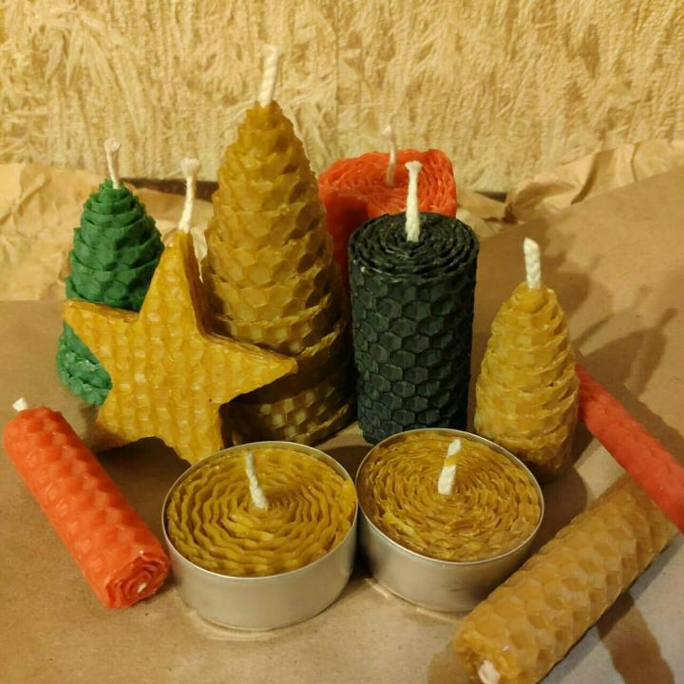

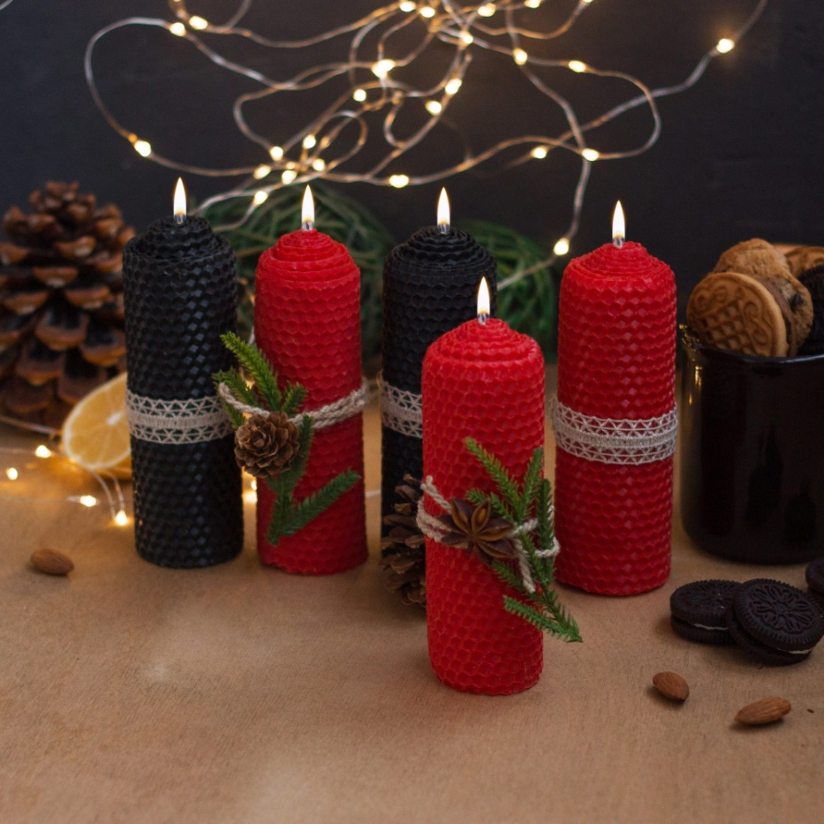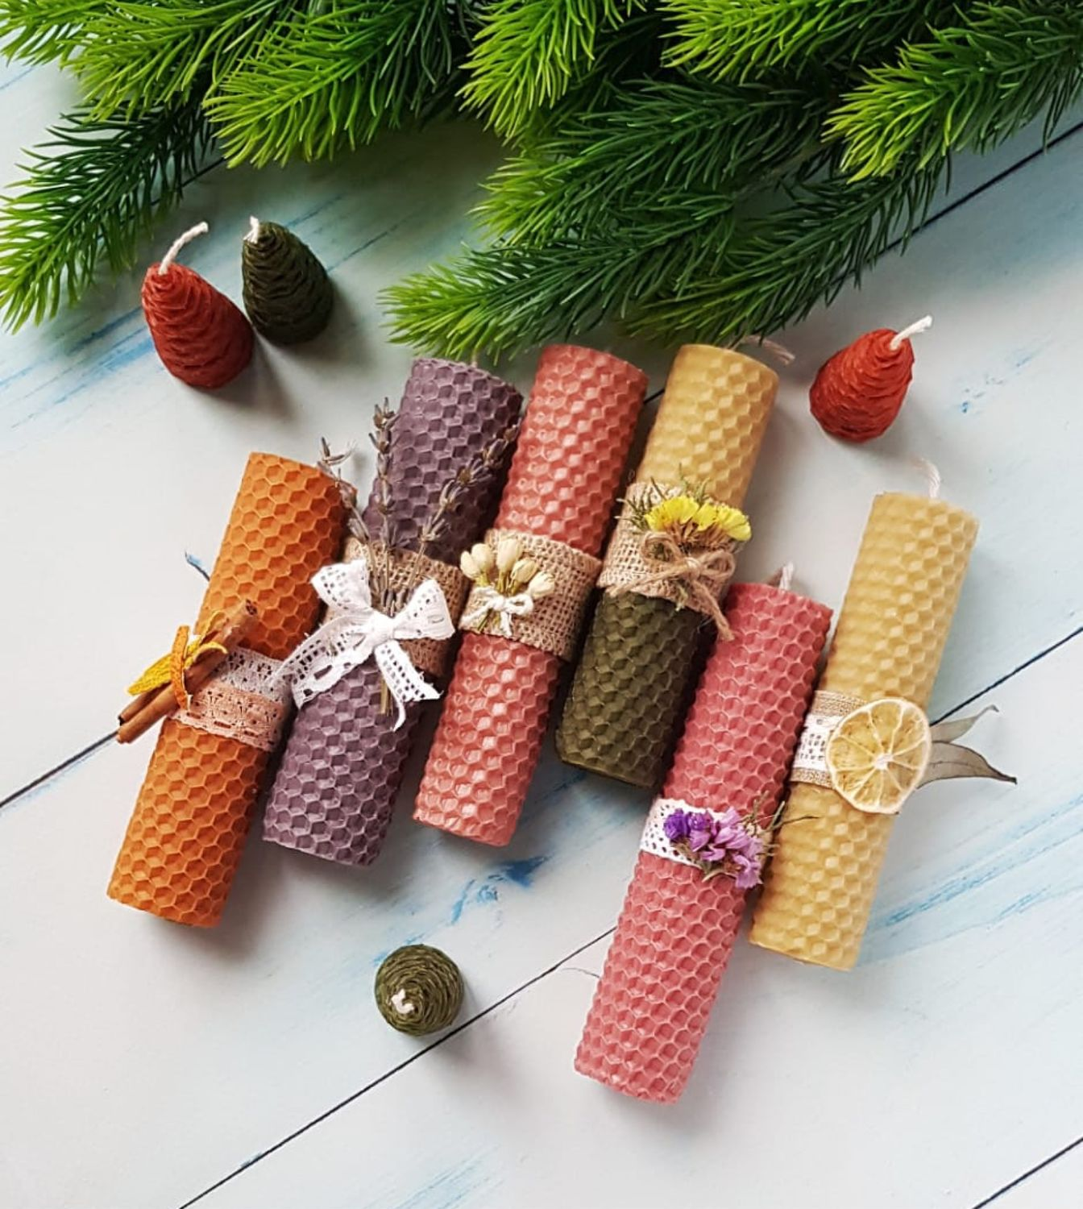Далее начинается украшение свечи. Посередине свеча оборачивается красивой лентой и завязывается жгутом. За жгут закладывается шишка, еловая веточка или ещё какой-нибудь красивый аксессуар. Получается примерно вот такая свеча.

Следующий этап мастер-класса - это упаковка свечи. Ребята укладывают свою свечу в приготовленными ведущими пакетик и завязывают сверху бантик.

**4. Заключительная часть.**

**Рефлексия.**

Машенька и колдунья Будур спрашивают ребят :

- Понравился вам мастер-класс , ребята?

- Давайте сфотографируем вас с вашими эксклюзивными свечками.